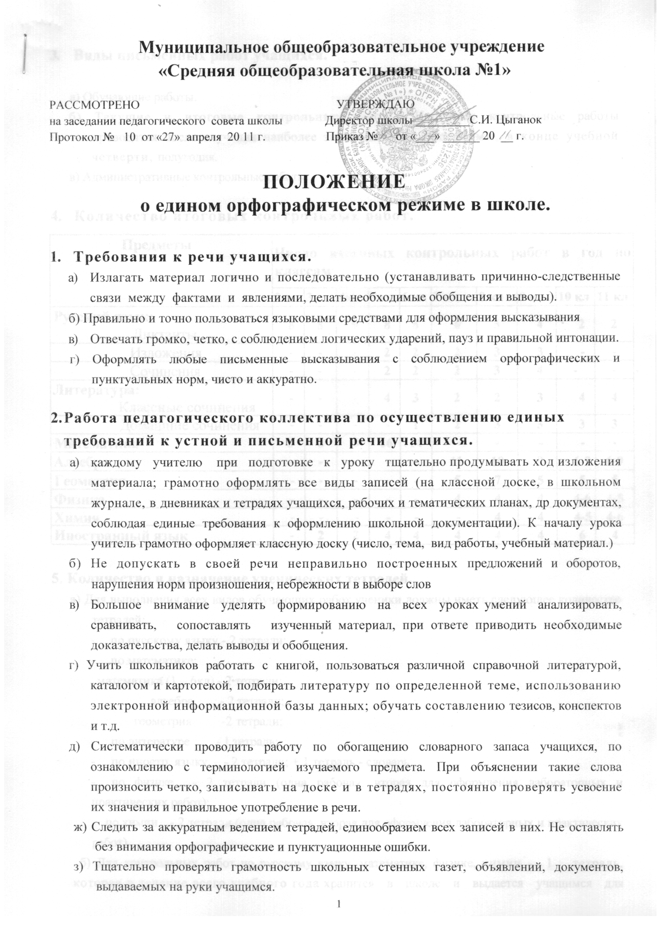
Муниципальное общеобразовательное учреждение
«Средняя общеобразовательная школа №1»

РАССМОТРЕНО УТВЕРЖДАЮ
на заседании педагогического совета школы Директор школы _________С.И. Цыганок
Протокол № 10 от «27» апреля 20 11 г. Приказ № от «___» ______ 20 __ г.

ПОЛОЖЕНИЕ
о едином орфографическом режиме в школе.
1. Требования к речи учащихся.
а) Излагать материал логично и последовательно (устанавливать причинно-следственные связи между фактами и явлениями, делать необходимые обобщения и выводы).
б) Правильно и точно пользоваться языковыми средствами для оформления высказывания
в) Отвечать громко, четко, с соблюдением логических ударений, пауз и правильной интонации.
г) Оформлять любые письменные высказывания с соблюдением орфографических и пунктуальных норм, чисто и аккуратно.
2. Работа педагогического коллектива по осуществлению единых требований к устной и письменной речи учащихся.
а) каждому учителю при подготовке к уроку тщательно продумывать ход изложения материала; грамотно оформлять все виды записей (на классной доске, в школьном журнале, в дневниках и тетрадях учащихся, рабочих и тематических планах, др документах, соблюдая единые требования к оформлению школьной документации). К началу урока учитель грамотно оформляет классную доску (число, тема, вид работы, учебный материал.)
б) Не допускать в своей речи неправильно построенных предложений и оборотов, нарушения норм произношения, небрежности в выборе слов
в) Большое внимание уделять формированию на всех уроках умений анализировать, сравнивать, сопоставлять изученный материал, при ответе приводить необходимые доказательства, делать выводы и обобщения.
г) Учить школьников работать с книгой, пользоваться различной справочной литературой, каталогом и картотекой, подбирать литературу по определенной теме, использованию электронной информационной базы данных; обучать составлению тезисов, конспектов и т.д.
д) Систематически проводить работу по обогащению словарного запаса учащихся, по ознакомлению с терминологией изучаемого предмета. При объяснении такие слова произносить четко, записывать на доске и в тетрадях, постоянно проверять усвоение их значения и правильное употребление в речи.
ж) Следить за аккуратным ведением тетрадей, единообразием всех записей в них. Не оставлять без внимания орфографические и пунктуационные ошибки.
з) Тщательно проверять грамотность школьных стенных газет, объявлений, документов, выдаваемых на руки учащимся.
3. Виды письменных работ учащихся.

а) Обучающие работы.
б) Текущие и итоговые контрольные работы. Итоговые контрольные работы проводятся после изучения наиболее значимых тем программы, в конце учебной четверти, полугодия.
в) Административные контрольные работы.
4. Количество итоговых контрольных работ.

Предметы | Число итоговых контрольных работ в год по классам
 | 2кл | 3кл | 4кл | 5 кл | 6 кл | 7 кл | 8 кл | 9 кл | 10 кл | 11 кл
Русский язык:  Диктанты | 8 | 8 | 9 | 8 | 8 | 6 | 5 | 4 | 2 | 2
Изложения | - | - | - | 2 | 2 | 2 | 3 | 3 | - | -
Сочинения | - | - | - | 2 | 2 | 2 | 3 | 4 | - | -
Литература:  Классные сочинения | - | - | - | 4 | 3 | 2 | 2 | 3 | 4 | 4
Домашние сочинения | - | - | - | - | 1 | 2 | 3 | 3 | 3 | 3
Математика | 8 | 8 | 9 | 16 | 14 | - | - | - | - | -
Алгебра | - | - | - | - | - | 11 | 10 | 9 | 6-9 | 6-9
Геометрия | - | - | - | - | - | 5 | 7 | 5 | 5 | 5
Физика | - | - | - | - | - | 4 | 4 | 4 | 4-6 | 4-5
Химия | - | - | - | - | - | - | 4 | 4 | 4-5 | 4-6
Иностранный язык | - | 2 | 2 | 4 | 4 | 4 | 4 | 4 | 6 | 4
5. Количество и назначение ученических тетрадей.
а) Для выполнения всех видов обучающих работ ученики должны иметь следующее количество тетрадей:
- по русскому языку - 2 тетради;
- по математике:
математика (1 – 6кл) - 2 тетради;
алгебра - 2 тетради;
геометрия -2 тетради;
- по литературе - 1 тетрадь;
- по иностр. языку - 2 тетради; + 1 тетрадь - словарь
- по физике - 2 тетради (одна рабочая, вторая для оформления лабораторных и практических работ);
- по химии - 2 тетради (одна рабочая, вторая для оформления лабораторных и практических работ).
б) Для контрольных работ по русскому языку, математике, физике, химии - 1 тетрадь, которая в течение всего учебного года хранится в школе и выдается учащимся для выполнения контрольной работы и работы над ошибками.
в) Для работ по развитию речи по русскому языку и литературе -
по 1 тетради
г) По остальным предметам - 1 тетрадь
6. Порядок ведения тетрадей учащимися.
а) Писать аккуратным, разборчивым почерком.
б) Соблюдать поля с внешней стороны.
в) Указывать дату выполнения работы по русскому и иностранному языку число и месяц записывать словами именительного падежа по центру на изучаемом языке, по остальным предметам цифрами на полях.
г) Писать на отдельной строке классная или домашняя работа, название темы урока, а также темы письменных работ (изложений, сочинений, контрольных, практических и других работ), делать полную запись варианта по центру строки.
д) Обозначать номер упражнения, задачи или указывать вид выполняемой работы (план, конспект, ответы на вопросы и т.д.).
е) Соблюдать красную строку.
ж) Между датой и заголовком, наименование вида работы в тетрадях по русскому языку строку не пропускать. В тетрадях по математике во всех этих случаях пропускать только 2 клеточки.
з) Между заключительной строкой текста одной письменной работы и датой или заголовком следующей работы в тетрадях по русскому языку пропускать 2 линейки, по математике - 4 клеточки.
7. Порядок проверки письменных работ учителями.
а) Исправлять ошибки следующим образом: неверно написанную букву или пунктуационный знак (в рабочих тетрадях) по русскому языку, математике просто подчеркивать.
б) По русскому языку и математике:
в 1-м - 6-м классах (I полугодие) - после каждого урока у всех учащихся;
в 6-м (II полугодие) - 9-м классах - после каждого урока только у «слабых» учащихся, а у «сильных» - не все работы, а лишь более значимые по своей важности, но с таким расчетом, чтобы раз в неделю тетради всех учащихся проверялись.
По алгебре: в 10-х - 11-х классах - после каждого урока у « слабых» учащихся, у «сильных»
1 раз в месяц.
По геометрии: в 7-х - 9-х классах - после каждого урока у «слабых» учащихся, у «сильных» раз в две недели;
в 10-х - 11-х классах - после каждого урока у «слабых» учащихся, у «сильных»
1 раз в месяц.

в) По иностранному языку:
в 2-х и 6-х классах - после каждого урока у всех учащихся;
в 7-х - 9-х классах - после каждого урока у «слабых» учащихся, у «сильных» 1 раз в 2 недели.
г) По литературе:
в 5-х и 9-х классах - 2 раза в месяц;
в 10-х - 11-х классах - 1 раза в месяц.
д) По географии, биологии, физике, химии - 1 раз в месяц.
е) Контрольные работы:
в 5-х и 9-х классах - к следующему уроку;
в 10-х -11-х классах - через 1 -2 урока.
ж) Изложения и сочинения проверяются и выдаются учащимся не позже чем через неделю.
з) При проверке изложений и сочинений в 5-х - 11-х классах отмечаются не только
орфографические и пунктуальные ошибки, но и фактические (Ф), логические (Л),
речевые (Р), грамматические (Г).
к) Все контрольные работы обязательно оцениваются учителем с занесением оценок в классный журнал.
л) Самостоятельные работы также оцениваются учителем, но оценки в классный журнал выставляются по усмотрению учителя.
м) По иностранному языку в 5-х - 6-х классах оцениваются все работы, в журнал
выставляются оценки за наиболее значимые.
В 7-х - 11-х классах - оцениваются все работы, в том числе и работы в тетрадях-словарях; в
журнал выставляются оценки за наиболее значимые.
н) лабораторные и практические работы проверяются учителем к следующему уроку и выставляются в классный журнал
о) После проверки письменных работ учащимся дается задание по выполнению его без ошибок
или выполнению упражнений, предупреждающих повторение аналогичных ошибок.
п) Работа над ошибками осуществляется в тех же тетрадях, в которых выполнялись
соответствующие письменные работы. Проверяется и оценивается учителем к следующему уроку.

